Baluster für den Dom Mainz
Die Fa. Johann Fleckenstein erstellte Baluster für den Dom von Mainz. Die Bearbeitung erfolgte im Sandbett damit schon erstellte Flächen nicht beschädigt wurden.
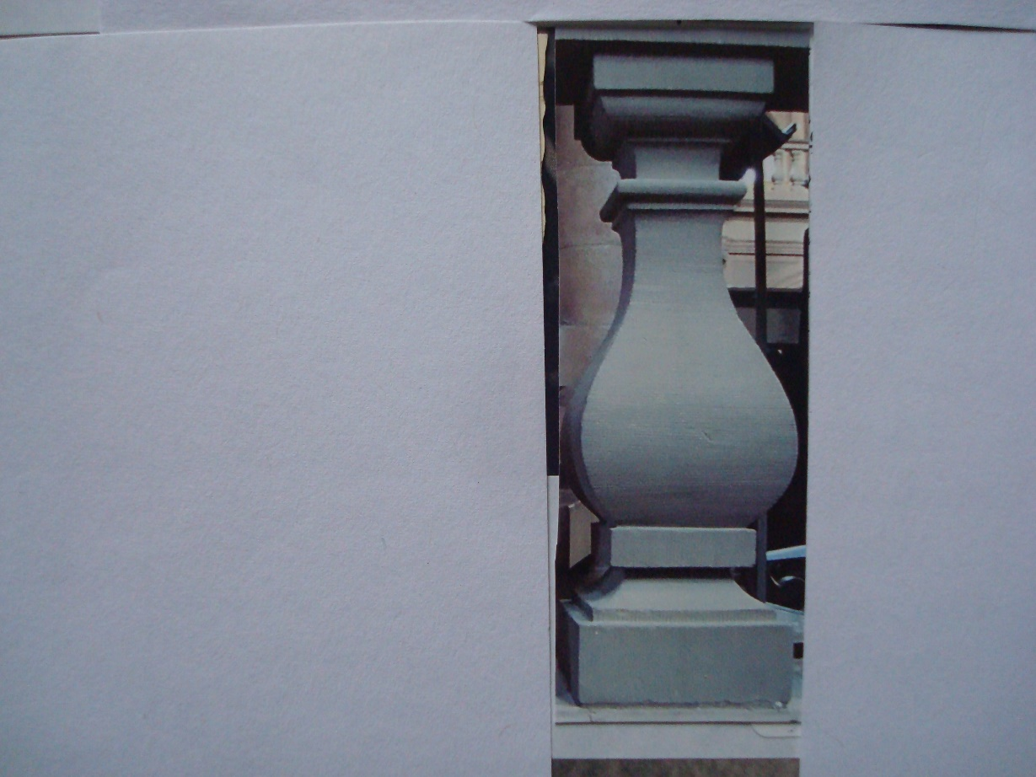
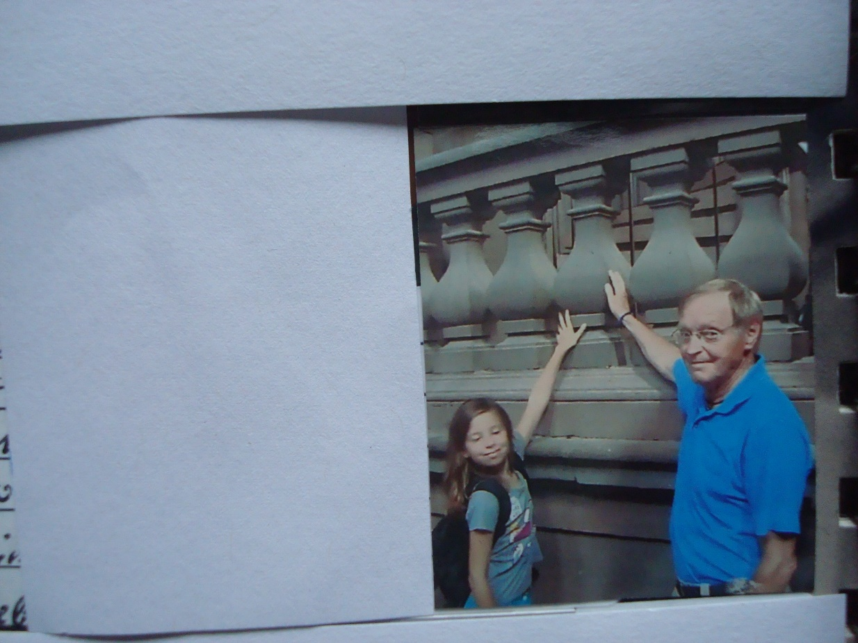
Bilder aus dem Archiv Josef Fleckenstein – im Bild Josef Fleckenstein mit Enkelin
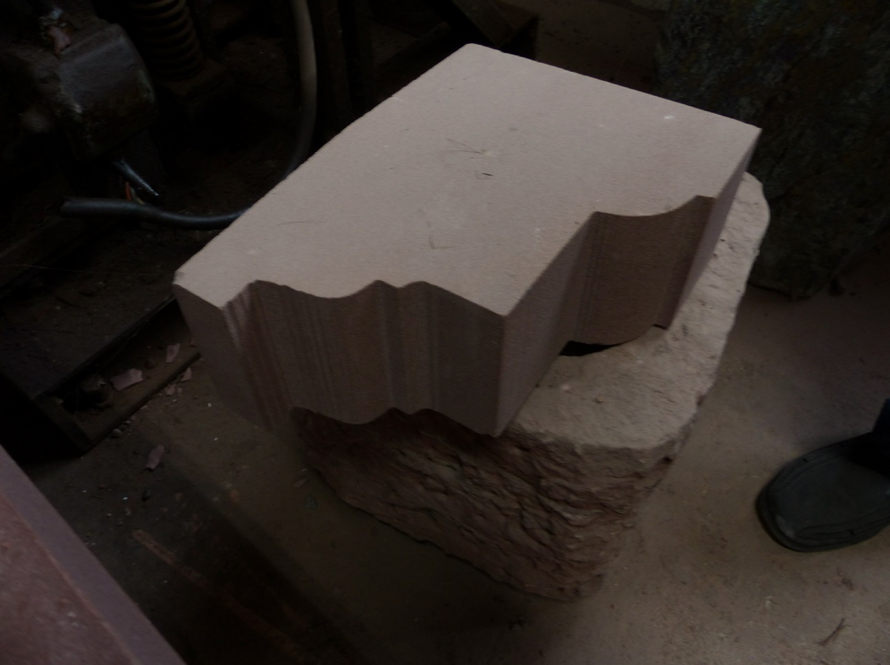
Bilder aus dem Archiv Josef Fleckenstein – Profilbearbeitung von Hand
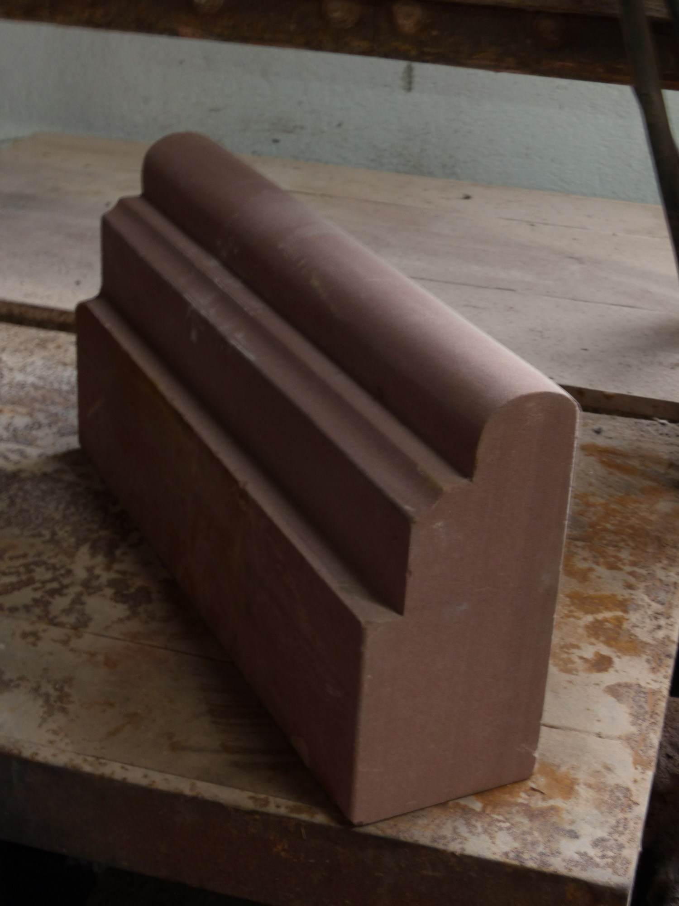
Bilder aus dem Archiv Josef Fleckenstein – Profilbearbeitung von Hand

